МУНИЦИПАЛЬНОЕ ДОШКОЛЬНОЕ ОБРАЗОВАТЕЛЬНОЕ УЧРЕЖДЕНИЕ «ДЕТСКИЙ САД «ЕЛОЧКА» г. НАДЫМА»

Проект «Бесшовный переход –
от детского сада к школе»
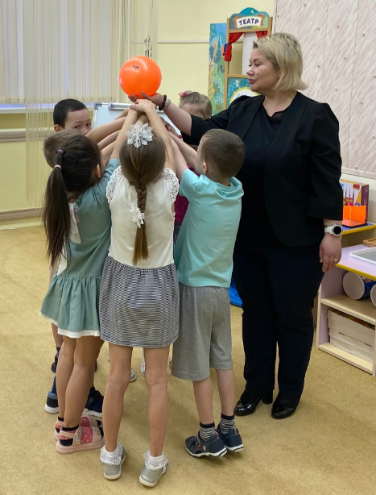

Разработала:
Воеводина Ирина Ивановна, педагог-психолог

2026

Содержание

1. Пояснительная записка……………………………………………….…3
2. Мероприятия проекта……………………………………………………9
3. Консультация для родителей…………………………………………..13
4. Картотека игр на мотивацию к обучению в школе……………..……16
5. Моделирование ситуаций общения и деятельности……………….…20

1. Пояснительная записка

Задача педагогов дошкольного образования заключается в обучении и развитии детей, а также в создании условий для их комфортного, «бесшовного» перехода из детского сада в школу. Под бесшовным переходом понимается постепенность и преемственность в развитии ребенка, когда изменения в образовательной среде не становятся для него стрессом или резким переломом привычного образа жизни. Преемственность между дошкольным и начальным образованием становится одним из важных ориентиров нашей работы.
Федеральные образовательные стандарты ориентируют нас на формирование предпосылок учебной деятельности, на создание единого пространства развития ребенка на этапе перехода. В этой связи значимость приобретает диагностика готовности к школе и построение системы психолого-педагогической поддержки, которая позволяет своевременно выявить возможные трудности и помочь ребенку пройти этот важный этап максимально комфортно.
В начале учебного года нами была проведена первичная диагностика уровня развития познавательных процессов и готовности к школе у детей старшего дошкольного возраста. Мы зафиксировали существующие трудности и определили вектор для проведения обучающих мероприятий с педагогами и разработки практических материалов.
В течение учебного года в детском саду был реализован комплекс мероприятий, направленных на подготовку детей к школе, повышение компетентности родителей и профессионализма педагогов.
Проводилась работа по программе «Будущие первоклассники». Программа направлена на комплексное развитие старших дошкольников с акцентом на социально-коммуникативную сферу. Формы работы включали групповые занятия с элементами пособия «Школьный старт: упражнения и игры для подготовки к обучению», а также индивидуальную работу, учитывающую особенности каждого ребенка. Содержание занятий состояло из игровой практики (моделирование ситуаций общения и совместной деятельности), нейропсихологических игр для развития мелкой и крупной моторики, упражнений на когнитивное развитие (внимание, память, мышление), заданий для активизации межполушарного взаимодействия. В результате дети получали необходимые знания и учились работать в коллективе, договариваться, слышать других и уверенно чувствовать себя перед школой.
Осуществлялась работа по программе «Азбука общения». В рамках этой программы проводились занятия, направленные на развитие социально-коммуникативной сферы. Занятия проходили как в индивидуальной, так и в групповой форме. Они способствовали формированию у детей навыков распознавания и выражения эмоций, развитию умения конструктивно общаться со сверстниками и взрослыми.
Нами разработано и применялось пособие «Школьный старт: упражнения и игры для подготовки к обучению». Данное пособие было разработано как комплексная система диагностических и развивающих материалов для оценки психологической и педагогической готовности детей старшей и подготовительной групп к обучению в школе. Пособие решает задачи выявления уровня интеллектуального развития, оценки зрительной памяти, внимания и мыслительных операций, диагностики мотивационной готовности и «внутренней позиции школьника», определения уровня произвольной регуляции деятельности, оценки базовых учебных умений (чтение, счет, письмо, следование инструкции), выявления индивидуальных особенностей развития, создания основы для построения индивидуального маршрута сопровождения. Особенность пособия – его универсальность и практическая готовность к применению. Оно включает готовые диагностические бланки и четкую структуру методик, может использоваться в индивидуальной и подгрупповой работе. В пособии представлена система развивающих упражнений, предваряющая диагностический блок. Эти упражнения направлены на формирование именно тех психических функций и умений, которые впоследствии оцениваются. Упражнения могут применяться в индивидуальной работе педагога-психолога, на подгрупповых занятиях, в режимных моментах, воспитателями в образовательной деятельности как часть подготовки к школе в течение всего года. Все упражнения адаптированы для детей старшей и подготовительной групп.
В течение учебного года проводились методические встречи с воспитателями, на которых разбирались приемы использования корректурных проб в режимных моментах и на групповых занятиях, проводились консультации и мастер-классы по применению игровых технологий для развития внимания, а также осуществлялся совместный анализ динамики развития детей и корректировка индивидуальных образовательных маршрутов.
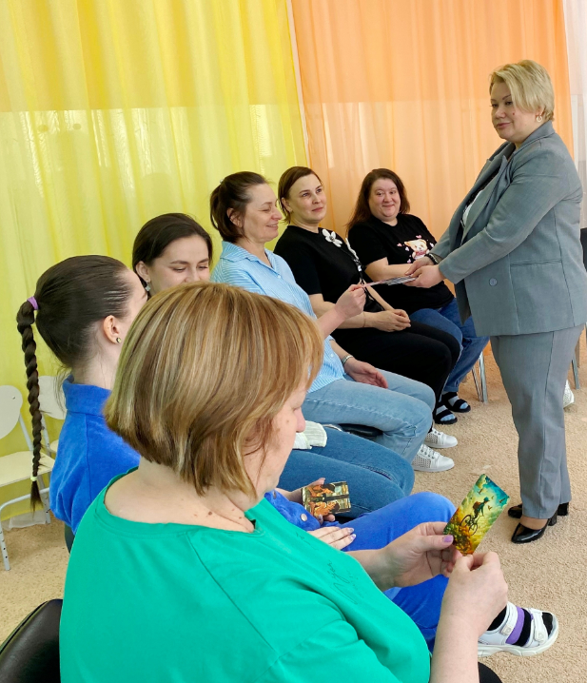
Для педагогов были организованы тренинги, направленные на профилактику профессионального выгорания и гармонизацию психоэмоционального состояния. Также педагогам предлагались консультации по вопросам психологической безопасности образовательной среды.
Для родителей был организован клуб «Уверенный родитель» в рамках социального проекта «Дом под зонтом». В ходе занятий клуба мы помогали родителям обрести уверенность в своих силах, научиться понимать и принимать своего ребенка, выстроить гармоничные отношения в семье, основанные на любви, доверии и взаимопонимании. Родители выполняли психологические упражнения.
В детском саду в течение учебного года были проведены две Недели психологии. Цель Недели психологии – создание единого психологически безопасного и поддерживающего пространства для всех участников образовательного процесса (детей, родителей, педагогов), направленного на гармонизацию эмоционального состояния, укрепление психологического здоровья. В рамках Недели психологии проводились утренние пятиминутки, психологические тренинги для детей, творческие мастерские, детско-родительское игровое занятие, игры на сплочение. Для педагогов в рамках Недели психологии проводились практикумы.

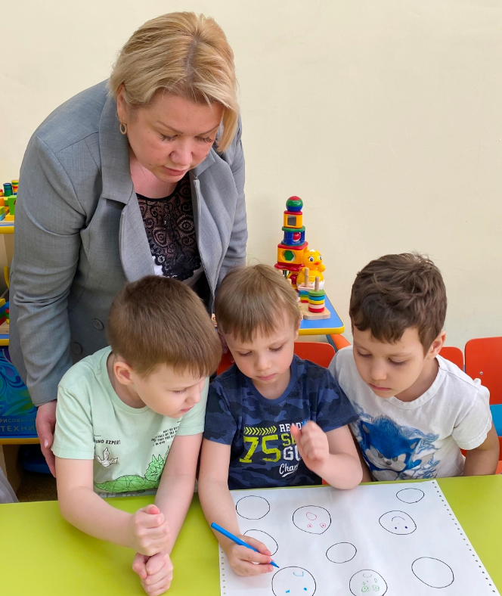

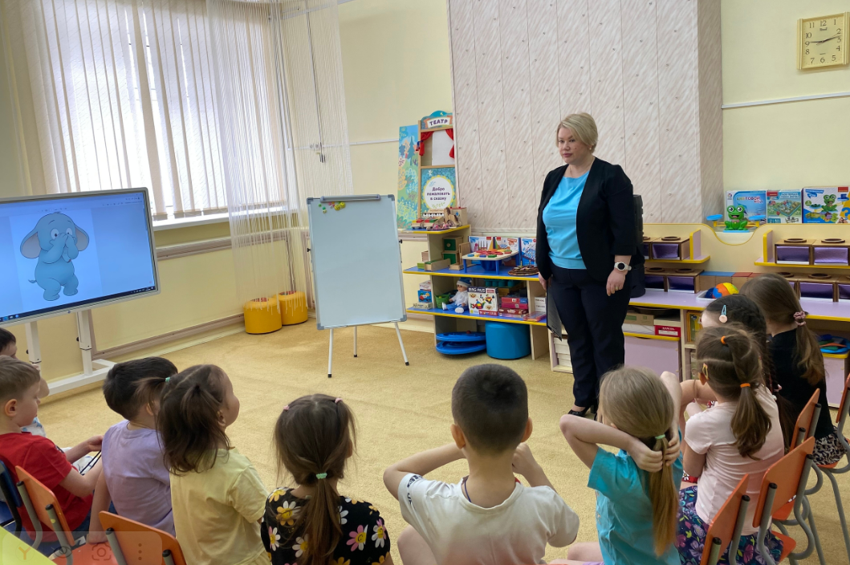

В детском саду мы проводили профилактические тренинги, направленные на повышение родительской компетентности и противодействие буллингу. С детьми проводились тренинги «Путешествие на планету Дружбы», «Секреты добрых отношений», «Остров добрых сердец: секреты настоящей дружбы», психологическая игра с элементами квеста. С родителями проводились тренинг «ВМЕСТЕ против буллинга!», семейная гостиная «Семейная гармония: уважение границ и защита от буллинга», групповая игра «Мост доверия: родитель и воспитатель вместе», детско-родительский тренинг «Друзья навсегда!». На протяжении всех мероприятий ребята учились помогать друг другу.
Для обеспечения бесшовного перехода из детского сада в школу были организованы экскурсии будущих выпускников в школу №4. Ребята посещали учебный класс, знакомились со школьными правилами, сидели за партами, общались с учителями. Особое впечатление на детей производило посещение школьного «Музея Боевой Славы». Также ученики начальной школы («Орлята России») приходили в гости к дошкольникам. Они рассказывали о школьной жизни, о законах орлят, делились впечатлениями об учебе. Совместно с дошкольниками они проводили практикумы, изготовление открыток для педагогов.
Для определения результативности внедренных методических материалов и проведенного комплекса мероприятий была организована повторная диагностика уровня готовности детей к школе по тем же методикам, что и в начале учебного года. Результаты повторной диагностики показали положительную динамику: количество детей с высоким уровнем готовности к школьному обучению значительно увеличилось.
Таким образом, цели и задачи, поставленные в проекте, выполнены. Разработанные методические продукты доказали свою эффективность, а проведенные мероприятия способствовали созданию среды, обеспечивающей бесшовный, психологически безопасный переход детей из детского сада в школу.

2. Мероприятия проекта

Месяц | Мероприятие | Участники
Сентябрь 2025 | Организационное заседание по запуску проекта | педагоги
Октябрь 2025 | Старт программы «Будущие первоклассники» (групповые занятия) | дети 5-7 лет
Октябрь 2025 | Занятия по программе «Азбука общения» (индивидуальные и групповые) | дети 5-7 лет
Октябрь 2025 | Первое занятие клуба для родителей «Уверенный родитель» (проект «Дом под зонтом») | родители
Ноябрь 2025 | Первичная диагностика готовности к школе (пособие «Школьный старт») | дети подготовительных групп
Ноябрь 2025 | Развивающие упражнения по пособию «Школьный старт» (в режимных моментах и на занятиях) | дети, воспитатели
Ноябрь 2025 | Тренинг для детей «Секреты добрых отношений» | дети 5-7 лет
Ноябрь 2025 | Семейная гостиная «Семейная гармония: уважение границ и защита от буллинга» | родители
Ноябрь 2025 | Неделя психологии «Мир в ладошках» (утренние круги, квесты, творческие мастерские, акции, консультации) | дети, родители, педагоги
Декабрь 2025 | Тренинг для родителей «Наказания и поощрения» (проект «Дом под зонтом») | родители
Декабрь 2025 | Занятие клуба «Уверенный родитель», решение кейсов по воспитанию | родители
Январь 2026 | Игровой тренинг для детей «Путешествие на планету Дружбы» | дети 5-7 лет
Февраль 2026 | Психологическая игра для детей «Остров добрых сердец: секреты настоящей дружбы» | дети 5-7 лет
Февраль 2026 | Мастер-класс для педагогов по организации занятий для развития социальных и когнитивных навыков | педагоги
Март 2026 | Повторная диагностика готовности к школе | дети подготовительных групп
Март 2026 | Экскурсия в школу (посещение классов, Музея Боевой Славы) | дети подготовительных групп
Март 2026 | Встреча дошкольников с учениками-наставниками «Орлята России» (практикум «Открытка для педагога») | дети 5-7 лет, школьники
Апрель 2026 | Неделя психологии «Мир в ладошках» (тренинг «По дороге детской дружбы», мастерская «Мой домик» и др.) | дети, родители, педагоги
Апрель 2026 | «Увлекательная пятница» – космическая зарядка | дети старших и подготовительных групп
В течение учебного года (1-2 раза в неделю) | Групповые и индивидуальные занятия по программе «Будущие первоклассники» с элементами пособия «Школьный старт» | дети 5-7 лет
В течение учебного года (ежемесячно) | Методические встречи с воспитателями (анализ динамики, коррекция маршрутов, обучение игровым технологиям) | педагоги
В течение учебного года (по отдельному графику) | Совместные праздники со школой («Дружат дети на планете», «Взлет»), показы спектаклей школьного театра | дети, школьники, педагоги

В рамках проекта «Бесшовный переход – от детского сада к школе» в 2025-2026 учебном году был реализован комплекс мероприятий, охватывающих работу с детьми, родителями, педагогами и взаимодействие с начальной школой. Работа с детьми началась с первичной диагностики готовности к школе, которая включала корректурные пробы, методику «Вспомни пару» и педагогическую диагностику по фигурам. В конце учебного года повторная диагностика по тем же методикам позволила оценить динамику.
В течение года для детей проводились групповые и индивидуальные занятия по программе «Будущие первоклассники» с элементами пособия «Школьный старт», которые включали игровую практику, нейропсихологические игры, упражнения на внимание, память, мышление и задания для активизации межполушарного взаимодействия.
Также реализовывалась программа «Азбука общения» – индивидуальные и групповые занятия, направленные на развитие социально-коммуникативной сферы, распознавание эмоций и формирование навыков конструктивного общения.
Развивающие упражнения по пособию «Школьный старт» использовались в индивидуальной работе психолога, на подгрупповых занятиях и в режимных моментах воспитателями.
С детьми проведены игровой тренинг «Секреты добрых отношений», игровой психологический тренинг «Путешествие на планету Дружбы», психологическая игра «Остров добрых сердец: секреты настоящей дружбы», детско-родительский тренинг «Друзья навсегда!» (в рамках Недели психологии).
Дважды в год в детском саду проходили Недели психологии «Мир в ладошках». Проводились утренние пятиминутки «Дружные ребята», квест-игры «Сокровища Гнома» и «Слоник Яша и его эмоции», психологические тренинги «По дороге детской дружбы» и «Страна эмоций». Проведены творческие мастерские «Мой домик» и «Большой мир глазами детей», игры на сплочение «Комарик» и «АУ!».
Работа с родителями была организована через клуб «Уверенный родитель» в рамках социального проекта «Дом под зонтом». Проведены тренинги «Если с ребенком сложно», «Наказания и поощрения» с разбором кейсов и групповой дискуссией, «Стили воспитания», а также занятия «Мое детство в картинках», «Письмо себе маленькому», «Волшебный чемоданчик», «Диалог поколений» и детско-родительское игровое занятие «Личные границы!». Также проводились другие мероприятия с родителями.
Для педагогов ежемесячно проводились методические встречи с воспитателями, на которых разбирались приемы использования корректурных проб в режимных моментах и на групповых занятиях, проводились консультации и мастер-классы по применению игровых технологий для развития внимания, осуществлялся совместный анализ динамики развития детей и корректировка индивидуальных образовательных маршрутов.
Для профилактики профессионального выгорания были организованы практикум «Копилка ресурсов», тренинг «Осенний вернисаж», занятие с элементами тренинга «Страна эмоций», а также тренинг с использованием техник «5-4-3-2-1», «Письмо себе», «Групповое рисование», МАК-карт и «Танец эмоций». Педагоги активно участвовали в Неделях психологии, выступая участниками утренних кругов, мастер-классов и тренингов. Также был проведен мастер-класс на тему «Особенности организации групповых и индивидуальных занятий для развития у детей социальных и когнитивных навыков», а в рамках цикла «Ступеньки мастерства» представлены три мастер-класса по созданию психологически комфортной среды, работе с родителями, использованию арт-терапевтических методов.
Мероприятия по преемственности с начальной школой включали экскурсии будущих выпускников в школу, где дети посещали учебный класс, знакомились со школьными правилами, сидели за партами, общались с учителями и заместителем директора, а также посещали школьный «Музей Боевой Славы». Проводились встречи дошкольников с учениками-наставниками «Орлята России», школьники рассказывали о школьной жизни, о законах орлят, делились впечатлениями об учебе и вместе с дошкольниками делали открытки для любимых педагогов. Организовывались совместные праздники со школой. Учителя начальных классов приглашались на открытые занятия в детский сад и на родительские собрания, дети из школьных театров показывали спектакли для дошкольников.
3. Консультация для родителей

Что могут сделать родители для подготовки ребенка к школе?

Уважаемые мамы и папы!
Скоро ваш ребенок станет первоклассником. Это волнительный момент и для него, и для вас. Чтобы переход из детского сада в школу прошел комфортно и без лишнего стресса (так называемый «бесшовный переход»), важно заранее обратить внимание на несколько простых, но очень эффективных вещей.
Прежде всего, эмоциональная готовность является основой успеха. Ребенок может уметь читать и считать, но если он боится школы, тревожится или не хочет расставаться с вами – адаптация будет трудной. Создайте позитивный образ школы, рассказывайте о школе с интересом и уважением. Играйте в «школу», пусть ребенок побудет и учеником, и учителем, отрабатывайте простые правила – поднимать руку, слушать инструкцию, выполнять задания до конца. Читайте книги о школьной жизни, смотрите добрые фильмы, обсуждайте чувства героев.
Школа требует умения управлять своим вниманием и поведением, поэтому важно развивать произвольность. Помогут короткие, но регулярные упражнения. Например, «корректурная проба»: на листе бумаги вперемешку нарисованы круги, квадраты, треугольники – дайте задание «зачеркни все круги» или «обведи все квадраты», начните с одной минуты, постепенно увеличивая время; это тренирует внимание и усидчивость. Графические диктанты («2 клетки вверх, 1 вправо, 2 вниз…») – рисуйте по клеточкам вместе, это развивает умение слушать и действовать по инструкции. Игра «делай наоборот»: вы говорите «подними руку», а ребенок должен опустить – веселая игра отлично тренирует самоконтроль.
По дороге домой вместо вопроса «как дела в саду?» поиграйте в игры на развитие памяти и мышления. «Запомни пару»: назовите два слова (например, «кошка – молоко»), ребенок повторяет, постепенно увеличивайте цепочку. «Что изменилось?»: разложите на столе 4-5 игрушек, дайте посмотреть 10 секунд, затем попросите отвернуться и поменяйте одну игрушку – ребенок угадывает, что изменилось. «Съедобное – несъедобное», «слова на букву» – эти игры развивают внимание и мышление без всякой подготовки.
Важно сформировать «внутреннюю позицию школьника». Поговорите с ребенком о школе как о новом этапе взросления. Спросите: «Как ты думаешь, зачем ходят в школу?», «Чему ты хочешь научиться?», «Что тебе интересно узнать?». Поддерживайте любопытство, если ребенок задает вопросы – не отмахивайтесь, ищите ответы вместе. Очень полезно заранее познакомить ребенка со школой, покажите здание, расскажите, что там происходит. Если есть возможность – посетите День открытых дверей. В нашем детском саду мы организуем экскурсии в школу – дети сидят за партами, посещают музей, общаются с учителями, что заметно снижает тревожность.
Без хорошего самочувствия нет хорошей учебы. За 2-3 месяца до школы начните постепенно смещать время подъема и отхода ко сну под школьный режим. Гуляйте не менее часа в день. Утренняя зарядка – отличный способ «разбудить» мозг (в нашем саду есть опыт «Увлекательной пятницы» с космической зарядкой, вы можете делать что-то подобное дома под веселую музыку). Если ребенок устает или капризничает, распознать усталость можно по снижению внимания, частому морганию, зеванию, раздражительности. Если видите эти признаки – не настаивайте на занятиях, переключитесь на спокойную игру, почитайте книгу, просто обнимите. Перегрузка до школы вреднее, чем небольшой невыученный стишок.
И помните, что ваше спокойствие – его спокойствие. Дети очень чувствуют наше состояние. Если вы сами тревожитесь перед школой, ребенок «считает» эту тревогу. Поговорите с другими родителями, с психологом, запишите свои страхи на бумаге – и отпустите. Школа – это не экзамен на родительскую состоятельность, а новый интересный этап жизни вашего ребенка.
Короткий чек-лист для каждого дня: похвалите ребенка за старание (не только за результат), поиграйте вместе 10-15 минут без гаджетов, обязательно обнимите перед сном и скажите, что вы его любите. Если вы чувствуете, что не справляетесь с тревогой или замечаете у ребенка сильный страх перед школой – приходите ко мне на консультацию. В нашем саду работает клуб «Уверенный родитель» (проект «Дом под зонтом»), где мы вместе ищем ответы на сложные вопросы. Пусть ваш школьный старт будет радостным!

4. Картотека игр на мотивацию к обучению в школе

1. Игра «Почемучкин чемодан»
Цель: формирование положительного отношения к поиску знаний, интереса к школьным предметам.
Взрослый играет роль «Почемучкина» – сказочного персонажа, который обожает задавать вопросы и собирать ответы в волшебный чемодан. Дети по очереди вытягивают из чемодана карточки с вопросами о мире (почему небо голубое? откуда берется дождь? зачем животным хвосты?). Если ребенок не знает ответа, «Почемучкин» говорит: «Это ты узнаешь в школе на уроке окружающего мира!». Так игра создает у детей представление, что школа даст ответы на их любопытство, и поддерживает познавательный интерес.

2. Игра «Школьное расписание»
Цель: знакомство с учебными предметами, формирование положительного образа школы.
На карточках написаны названия школьных уроков (чтение, математика, рисование, физкультура, музыка) и картинки-символы. Детям предлагается «составить свое идеальное расписание» – выбрать 3-4 урока, которые им больше нравятся, и объяснить, почему они их выбрали. Затем взрослый рассказывает, чем интересен каждый урок: на чтении можно отправиться в путешествие с героями книг, на математике – решать веселые задачки про конфеты и игрушки, на физкультуре – бегать и прыгать. Игра переводит страх перед неизвестностью в любопытство и ожидание приятных занятий.

3. Игра «Загадки из портфеля»
Цель: развитие положительного отношения к учебным заданиям через игровую форму.
Взрослый показывает «волшебный портфель» (реальный детский рюкзак) и говорит, что в нем лежат задания, которые дети будут выполнять в школе. Достает по одному конверту: «Задание от Учительницы Знаний». В конвертах – простые и увлекательные задания: дорисовать недостающую деталь у картинки, найти двух одинаковых рыбок, повторить ритм хлопками. После выполнения каждого задания ребенок получает маленькую наклейку-оценку «молодец!». Игра показывает, что школьные задания – это не страшно, а интересно и даже вкусно (наклейки можно потом обменять на маленький приз).

4. Игра «Школа зверят»
Цель: через ролевое проживание снизить тревожность и сформировать позитивную «внутреннюю позицию школьника».
Дети становятся «учителями» для игрушечных зверят (мишка, зайка, кукла). Взрослый говорит: «Зверята очень хотят пойти в школу, но они ничего не знают. Давайте научим их!». Ребенок-учитель объясняет зверенку, как сидеть за партой, поднимать руку, складывать карандаши в пенал. Потом «учитель» дает зверенку простое задание (найти красный кружок, назвать первый звук в слове «дом»). Выполняя роль учителя, ребенок снимает страх перед ролью ученика, чувствует себя компетентным и уверенным.

5. Игра «Копилка школьных побед»
Цель: формирование мотивации достижения, умения видеть свои успехи.
Каждому ребенку выдается «личная копилка» – красивая коробочка или конверт. Взрослый объясняет: «Когда ты сделаешь что-то, что пригодится в школе – проявишь внимание, вспомнишь цифру, поможешь другу – мы положим в копилку фишку-звездочку». В течение дня (или недели) ребенок получает фишки за любые проявления учебно-важных качеств. В конце недели копилки открываются, и каждый ребенок рассказывает, за что получил фишки. Игра учит детей замечать собственный прогресс и связывать его с успехом в школе.
6. Игра «Секретное письмо»
Цель: развитие желания научиться читать и писать.
Взрослый показывает красивый конверт с печатью и говорит: «Это письмо от первоклассников. Но чтобы его прочитать, нужно знать буквы или уметь слушать внимательно». Взрослый медленно и выразительно читает короткое послание. Например: «Ребята, в школе вас ждет много открытий! Мы желаем вам смелости и радости!». Затем он предлагает детям самим написать ответное письмо, но не буквами, а рисунками (пиктограммами). После этого взрослый «переводит» рисунки в слова и зачитывает получившееся письмо. Игра показывает, что умение читать и писать открывает доступ к важной и интересной информации.

7. Игра «Магазин знаний»
Цель: формирование представления о ценности знаний как о «покупке», которую можно сделать только в школе.
На столе разложены «товары» (маленькие игрушки, наклейки, раскраски). Взрослый говорит: «Это магазин, но он необычный: здесь ничего нельзя купить за деньги. Чтобы получить игрушку, нужно заработать «знайку» – ответить на вопрос, решить задачку, угадать загадку». Дети по очереди подходят к прилавку, выбирают товар, а затем получают «задание от продавца» (назвать три съедобных предмета, сосчитать пальцы на руке и т.п.). Выполнив задание, ребенок получает выбранную вещь. Игра закрепляет связь: знания и умения приносят реальную пользу и награду.

8. Игра «Первоклассник и малыш»
Цель: через сравнение ролей усилить желание стать школьником.
Взрослый предлагает двум детям разыграть сценку: один – «первоклассник» (с портфелем, важный), другой – «малыш из детского сада». Ситуации: малыш потерял игрушку, а первоклассник помогает ее найти, используя свои «школьные» умения (понимает схему, считает шаги). Или малыш не может завязать шнурки, а первоклассник его учит. После каждой сценки дети обсуждают: кем интереснее быть – малышом или школьником? Кто больше умеет? Игра формирует у дошкольников гордость за будущую роль и желание скорее стать «большим и умелым» первоклассником.

9. Игра «Тайна школьного звонка»
Цель: снятие страха перед неизвестными школьными атрибутами (звонок, доска, парта).
Взрослый вносит настоящий школьный звонок (или аудиозапись звонка). Дети закрывают глаза и слушают. Затем взрослый рассказывает, что звонок – это волшебный сигнал, он зовет детей на интересные уроки и сообщает о начале перемены, где можно играть. Затем дети по очереди звонят в звонок и говорят: «Урок начинается!» или «Перемена!». После этого взрослый показывает, как открывается доска, как лежат мелки, и предлагает каждому написать мелом на доске свою первую «школьную букву» (палочку, кружок).

10. Игра «Я хочу узнать, потому что…»
Цель: формирование внутренней учебной мотивации через поиск личностного смысла.
Взрослый говорит: «Каждый человек чему-то хочет научиться. Давайте поиграем: я начинаю фразу, а вы заканчиваете». Фразы: «Я хочу научиться читать, потому что тогда смогу…», «Я хочу научиться считать, чтобы…», «Я хочу знать про животных, чтобы…». Дети заканчивают фразу своими вариантами (прочитать сказку брату, купить в магазине сладости, не бояться собак). Таким образом, ребенок сам формулирует для себя, зачем ему школа, и связывает учебные навыки с личными желаниями и потребностями.

5. Моделирование ситуаций общения и деятельности

Моделирование ситуаций общения и совместной деятельности – это один из эффективных способов подготовки дошкольников к школе, который я активно использую в рамках программы «Будущие первоклассники». Суть метода в том, что дети проживают типичные школьные и межличностные ситуации в безопасной игровой форме. Так дети учатся договариваться, слушать друг друга, решать конфликты и действовать сообща. Приведу несколько примеров таких моделируемых ситуаций.
Все перечисленные ситуации я включаю в занятия 1-2 раза в неделю, чередуя их с играми и когнитивными упражнениями. Практика показывает, что дети, прошедшие такое моделирование, легче адаптируются в школе, они меньше боятся отвечать у доски, умеют просить о помощи, не провоцируют конфликты и активнее включаются в групповую работу на уроках. Родители тоже могут проигрывать подобные сценарии дома.

Ситуация «Общий рисунок на одном листе». Детям предлагается один большой лист бумаги и набор карандашей на всех. Задание: нарисовать «школу будущего» так, чтобы каждый нарисовал хотя бы один элемент, и рисунок получился цельным. В процессе моделируются ситуации выбора цвета, очереди, уступки. Кто-то хочет рисовать крышу красным, но карандаш занят. Кто-то хочет нарисовать дерево, но место уже занято окном. Взрослый не подсказывает, а только наблюдает и в конце обсуждает: как договорились? что помогло не поссориться? что было трудно? Так дети тренируют умение отстаивать свое мнение вежливо и находить компромисс.
Ситуация «Сломанная игрушка». В группу вносится любимая игрушка (например, машинка с отвалившимся колесом). Взрослый говорит: «Кто-то из вас нечаянно сломал. Что будем делать?». Дети сами предлагают варианты: попросить прощения, попробовать починить вместе, предложить другую игру взамен. Проигрываются разные роли – «тот, кто сломал», «тот, чья игрушка», «наблюдатели». Затем обсуждаются чувства каждого. Ситуация помогает будущим первоклассникам освоить алгоритм действий в конфликте, который неизбежен и в школе, и учит брать ответственность за свои поступки.
Ситуация «Новый ученик в классе». Один из детей получает роль «новенького», который приходит в уже сложившийся коллектив. Остальные – «одноклассники». Задача познакомиться так, чтобы новичку было комфортно, показать ему классное помещение, предложить дружбу. После проигрывания обсуждаются удачные и неудачные приемы. Моделирование этой ситуации снижает страх перед неизвестностью у всех детей: и те, кто боится быть отвергнутым, и те, кто боится, что их место займут, понимают, как важно быть открытым.
Ситуация «Работа в паре по инструкции». Дети разбиваются на пары. Одному дается картинка (например, схема домика из геометрических фигур), а второму – пустой лист и набор фигур. Первый должен объяснить словами, куда положить какую фигуру, так чтобы второй собрал точно такую же картинку, не видя образца. Разговаривать можно, но нельзя показывать. Моделируется ситуация учебного сотрудничества, нужно подбирать понятные слова, проверять, понял ли тебя партнер, уточнять, переспрашивать. После выполнения пары меняются ролями. Упражнение напрямую готовит к работе на уроках в парах и развивает коммуникативные навыки.
Ситуация «Разговор с учителем». Взрослый берет на себя роль «строгого, но справедливого учителя». Моделируются типичные школьные ситуации: забыл пенал дома – как попросить у одноклассника? не понял задание – как переспросить? хочешь выйти в туалет – как поднять руку и сказать? хочешь ответить, но боишься ошибиться – что сделать? Дети по очереди проигрывают диалоги. Взрослый показывает приемлемые и неприемлемые формы обращения. Упражнение снимает страх перед учителем и дает детям конкретные речевые формулы.

